Comunicado de imprensa Sulz am Neckar, junho 2019

A chave para mais segurança: manípulos com chave da KIPP

Manípulos e botões da KIPP servem para fixação e travamento manual. Eles são aplicáveis no setor de engenharia mecânica, produção de ferramentas, construção de equipamentos assim como em aparelhos de teste e medicinais. Principalmente nos setores relevantes de segurança, estes elementos com chave marcam ponto, impedindo o desprendimento acidental da conexão roscada.

A KIPP ampliou a sua linha de produtos com manípulos cinco estrela na versão com chave, adequados para aplicação na fabricação ou construção de aparelhos. Além disso, os manípulos com chave podem ser utilizados também na indústria de embalagem, em máquinas especiais e na fabricação de ferramentas. Os manípulos em si são fabricados de termoplástico, as peças de aço são passivadas na cor azul e o cilindro é composto de Zamak. Esta combinação de material garante uma resistência térmica de até 100 °C.

Os manípulos cinco estrela com chave podem ser adquiridos com rosca fêmea- e macho nos tamanhos M8 e M10. Além destes tamanhos, a KIPP oferece a versão M6 com rosca fêmea. As roscas macho possuem 20 mm de comprimento. O fornecimento contém duas chaves, que podem ser retiradas em ambas as posições (aberta e fechada). Já que os manípulos cinco estrela com chave possuem fechos iguais, é possível abrir e fechar vários manípulos com a mesma chave, facilitando o manuseio diariamente. Você pode obter variantes de cilindros ou roscas diferentes sob consulta.

Caracteres com espaços:
Headline: 56 caracteres
Texto: 1.430 caracteres
Total: 1.486 caracteres

HEINRICH KIPP WERK KG
Stefanie Beck, Marketing
Heubergstraße 2
72172 Sulz am Neckar

Telefone: 07454 793-30
E-mail: stefanie.beck@kipp.com

Outras informações e fotos de imprensa
Veja www.kipp.com.br, região: Alemanha, Rubrica: News/área de imprensa

Fotos

A chave para mais segurança: manípulos com chave da KIPP  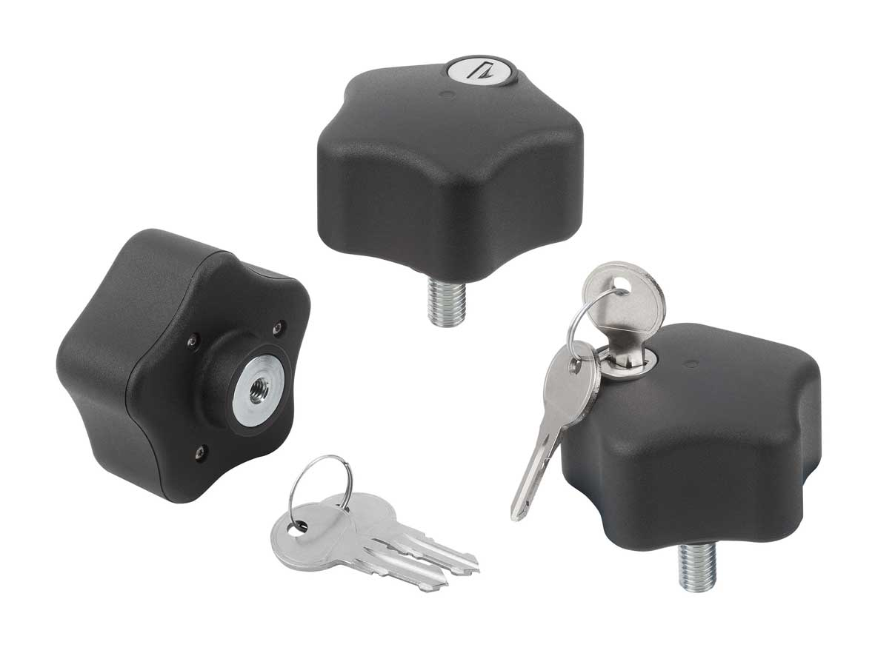 | Arquivo de imagem:  KIPP_Bediengriffe abschließbar_K1378_CMYK.jpg

Direitos de imagem: autorizado para publicação isenta de licença e de honorários em meios de comunicação especializados.
Com o pedido de indicação de fonte e documento.

